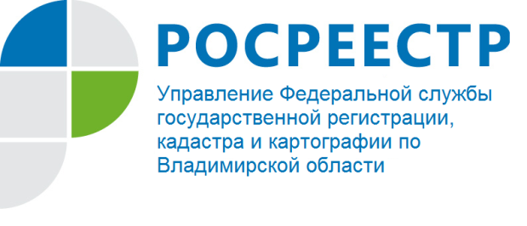
ПРЕСС-РЕЛИЗ

Услуги по составлению договоров купли-продажи
в Кадастровой палате по Владимирской области

Управление Росреестра по Владимирской области информирует граждан о новых функциях Филиала Федерального государственного бюджетного учреждения «Федеральная кадастровая палата Федеральной службы государственной регистрации, кадастра и картографии» по Владимирской области (далее - Кадастровая палата), в частности, добавлены полномочия по оказанию информационных, справочных, аналитических и консультационных услуг, включая помощь по составлению договоров.
Как правило, имущественные сделки проводят с объектами недвижимости, стоимость которых может достигать нескольких миллионов рублей. В свою очередь неправильно подготовленный договор, впоследствии может стать причиной судебных разбирательств и потери крупных денежных средств.
Часто человеку трудно сделать правильный выбор среди множества фирм, оказывающих услуги по вопросам, касающимся операций с недвижимостью.
При обращении за консультацией в Кадастровую палату, гражданин получает ряд определенных преимуществ.
Гарантия качества государственного учреждения. Кадастровая палата - государственное учреждение, что гарантирует жителям защиту от мошенничества, которое возможно при обращении в недобросовестную частную фирму.
Высокая квалификация консультирующих специалистов. Сотрудники Кадастровой палаты имеют многолетний опыт работы в сфере кадастровых отношений, а также обладают знанием нормативно-правовой базы, необходимой для проведения консультации и подготовки проектов договоров.
Доступность услуг. Средняя стоимость подготовки договора имущественной сделки в простой письменной форме на территории нашего региона составляет 1000 рублей, в то время как за аналогичные услуги Кадастровой палаты по Владимирской области предусмотрена плата от 300 до 900 рублей.
Уточнить информацию о стоимости и способе получения услуги можно на сайте ФГБУ «ФКП Росреестра» www.kadastr.ru, а также по телефону 8(4922) 40-48-48.

